Componente curricular: Matemática
Tema gerador: O Livro que queria ser brinquedo
Atividades

1 – Pinte o livro com o maior número de páginas.

1089
1725
1042
1423
1342
1234

2 – Agora, escreva por extenso as quantidades de páginas da atividade anterior.

a)1234: _________________________________________________________
b)1342: _________________________________________________________
c) 1423: _________________________________________________________
d) 1042: _________________________________________________________
e) 1725: _________________________________________________________
f) 1089: _________________________________________________________

3 – Faça a correspondência entre: brinquedo, figura plana e nome.

QUADRADO

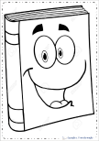

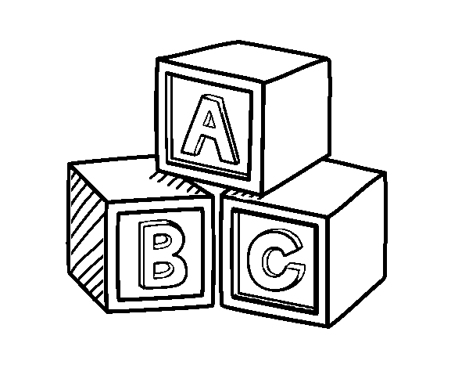
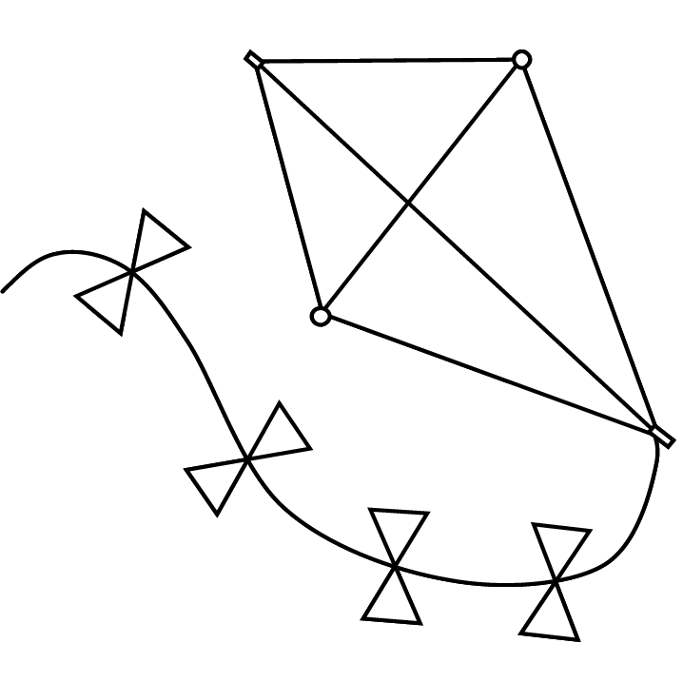

LOSANGO

RETÂNGULO

Componente curricular: Matemática
Tema gerador: O Livro que queria ser brinquedo
Atividades

1 – Quanto vale o número do vagão indicado?

8
6
4
2

6
4
2
8

8
2
4
6

2
8
6
4

2 – Observe com atenção os números da atividade anterior e coloque-os na ordem crescente.
2468
4682

6428

8246

________________________________________________________________________________

3 – Observe as figuras planas e desenhe abaixo uma figura correspondente.

4 – Vamos utilizar outros algarismos e formar com eles possíveis números de quatro algarismos. Não vale repetir algarismo no mesmo número.

3
9
7
5

- Quantos números você conseguiu formar? ________
- Qual é o menor deles? _______
- Qual é o maior deles? ________
- Escolha 2 desses números que você formou e escreva por extenso:
_____________________________________________________
_____________________________________________________

Componente curricular: Matemática
Tema gerador: O Livro que queria ser brinquedo
Atividades

1 – Encontre no quadro abaixo os números que o seu responsável irá ditar.

5 | 4 | 2 | 6 | 3 | 7 | 8 | 9 | 3
1 | 5 | 9 | 3 | 5 | 7 | 8 | 4 | 6
1 | 2 | 3 | 6 | 5 | 4 | 7 | 8 | 9
1 | 4 | 2 | 5 | 6 | 3 | 9 | 8 | 7
1 | 2 | 4 | 5 | 8 | 5 | 2 | 9 | 6
3 | 4 | 7 | 5 | 4 | 6 | 2 | 8 | 9
2 | 9 | 4 | 6 | 7 | 4 | 3 | 5 | 6

Escreva os números que você encontrou: ________________________________________
_________________________________________________________________________

2 – Observe as figuras, conte os lados e os vértices.
Vértices: ______
Lados: _______

Vértices: ______
Lados: _______

Vértices: ______
Lados: _______

Vértices: ______
Lados: _______

Vértices: ______
Lados: _______

3 – A tabela numérica está toda misturada e alguns números estão faltando.
Vamos coloca-la em ordem e preencher os números que estão faltando.

